BÀI HỌC STEM NHẠC CỤ MARACAS THÂN THIỆN

1. Hoạt động 1. Mở đầu (Xác định vấn đề)

Trước khi vào giờ họcCác em hãy xem video và vận động cơ thể theo bài Baby shark. Trong lúc vận động em hãy Quan sát nhạc cụ có trong video và thảo luận trả lời câu hỏi: Các em đã nhìn thấy nhạc cụ mà các bạn trong video sử dụng để gõ đệm cho bài hát bao giờ chưa? Nhạc cụ đó tên là gì? Em có thể tự làm ra một nhạc cụ giống như vậy từ những vật liệu quanh em không?

- Hs chia sẻ: tên nhạc cụ là maracas, có thể.

- Nhạc cụ có trong video là nhạc cụ Maracas một loại nhạc cụ của nước ngoài, và chúng ta có thể tự làm nhạc cụ này từ những vật liệu quanh em đấy, và trong tiết học hôm nay nhiệm vụ của các em trong tiết học hôm nay là: Thiết kế và chế tạo một cặp nhạc cụ Maracas thân thiện.

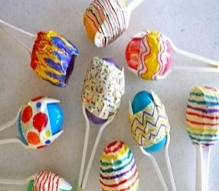 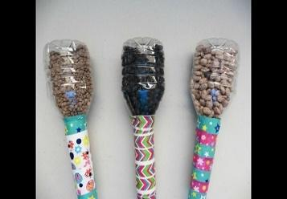 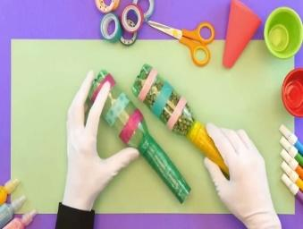 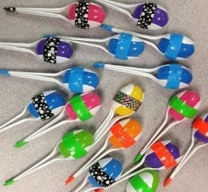

b. Giao nhiệm vụ:

Một bạn hãy chia sẻ với các bạn về yêu cầu cần đạt trong tiết học ngày hôm nay và tiêu chí cần có để hoàn thiện 1 sản phẩm nào.

|  |  |
| --- | --- |
| Yêu cầu cần đạt | Tiêu chí |
| - Nói được tên, hiểu được cấu tạo chung và biết cách chơi nhạc cụ Maracas  - Làm được nhạc cụ Maracas bằng các vật liệu có sẵn như: bìa cứng, chai lọ, gạo, lạc, đỗ…  - Dùng sản phẩm Stem do mình tự làm để thể hiện được hình tiết tấu.  - Chia sẻ với những người xung quanh về sự cần thiết phải sử dụng nhạc cụ trong đệm hát phù hợp với điều kiện cơ sở vật chất của nhà trường. | - Có đủ các bộ phận như: quả bầu, tay cầm, hạt.  - Trang trí đẹp, thân thiện với môi trường.  - Phát ra âm thanh vang, trong trẻo.  - An toàn khi sử dụng. |

*Rất tốt,cả lớp khen bạn bằng 1 tràng pháo tay thật lớn nào. Chúng ta cùng chuyển sang hoạt động 2*

*2.* Hoạt động 2: Hình thành kiến thức mới (Tìm hiểu kiến thức)

Các em hãy xem 1 đoạn video về nhạc cụ ma-ra-cát và thảo luận nhóm 2 trả lời các câu hỏi: *Tên của nhạc cụ là gì?* *Hình dáng của nhạc cụ ra sao? Chất liệu bằng gì? Âm thanh của nhạc cụ ma-ra-cát vang lên nghe như thế nào?*

Sau đó hoàn thiện phiếu bài tập số 1 vàchia sẻ phần thảo luận của nhóm mình trước lớp.

*-* GV chốt kiến thức.

*+ Maracas là nhạc cụ gõ truyền thống của người Ấn Độ, người bản địa của Antilles, cấu tạo gồm bầu rỗng có tay cầm làm bằng gỗ, bên trong đựng những viên đá nhỏ hoặc những hạt đậu khô.*

*+ Người ta thường chơi nhạc cụ này theo cặp đôi, một Maracas tạo ra những nốt cao và Maracas còn lại tạo nốt thấp, điều này tạo nên sự pha trộn âm thanh tuyệt vời. Khi chơi nhạc cụ Maracas người ta lắc tay cầm để tạo ra âm thanh.*

*+ Âm thanh rộn ràng, sôi động theo mỗi cử động của cơ thể.*

- Hiện nay môn âm nhạc chương trình giáo dục 2018 rất chú trọng việc sử dụng các loại nhạc cụ để đệm hát, tuy nhiên trong phòng thiết bị của nhà trường chỉ có 10 cặp nhạc cụ Maracas để sử dụng trong các tiết học âm nhạc không đủ cho tất cả các bạn học sinh cùng sử dụng, rất nhiều trường học khác đều không có nhạc cụ này. Một số trường học, gia đình có điều kiện chúng ta có thể mua nhạc cụ Maracas để phục vụ cho việc học môn âm nhạc, tuy nhiên một số gia đình có hoàn cảnh khó khăn hoặc các bạn nhỏ trên vùng cao không có điều kiện để mua nhạc cụ, vậy các em có thể tự làm nhạc cụ Maracas từ những vật liệu đơn giản, sẵn có quanh mình.

- GV cho học sinh quan sát một số hình ảnh nhạc cụ maracas tự làm

   

- Theo em để làm nhạc cụ maracas ta cần những vật liệu gì? – HS nêu - GV chốt

- Vật liệu cần thiết để làm nhạc cụ đó là chai nhựa, lọ nhựa, một số loại hạt như lạc, đậu, đỗ, gạo, sỏi; giấy màu, ruy băng, sticker để trang trí cho nhạc cụ.

*- Một bạn hãy nhắc lại cho cô và các bạn nhớ lại tiêu chí của sản phẩm nào*

+ Có đủ các bộ phận như: quả bầu, tay cầm, hạt.

+ Phát ra âm thanh vang, trong trẻo.

+ An toàn khi sử dụng.

+ Trang trí đẹp, thân thiện với môi trường.

- Chúng ta hãy hướng mắt lên màn hình và cùng xem video hướng dẫn làm nhạc cụ Maracas nhé

- Đối với các bạn ở vùng cao, nếu không có chai lọ bằng nhựa các bạn có thể thay thế bằng các vỏ quả bầu phơi khô, hoặc cắt các đoạn nứa, trúc rồi cho các loại hạt vào sau đó bịt kín bằng đất sét.

3. Hoạt động 3: Luyện tập và vận dụng

*a) Đề xuất và lựa chọn giải pháp*

Trước khi vận dụng làm nhạc cụ các em hãy Thảo luận theo nhóm: trao đổi, đưa ra những ý tưởng thiết kế để thực hiện “nhạc cụ Maracas thân thiện” và hoàn thiện phiếu học tập số 2.

- Đại diện 1,2 nhóm báo cáo.

- GV chia sẻ, nhận xét.

*\* GV nhận xét, chốt, nhắc nhở học sinh cách thể hiện, bố cục sản phẩm*

*b) Chế tạo mẫu, thử nghiệm và đánh giá*

Các em đã thống nhất được ý tưởng thiết kế bây giờ chúng ta cùng thực hành làm nhạc cụ, thời gian cho các em hoàn thiện sản phẩm là 15 phút, mời các em thực hành.

*c) Chia sẻ, thảo luận và điều chỉnh*

- Thời gian đã hết xin mời các nhóm lên trưng bày sản phẩm,

- Mời 1 nhóm lên trình bày, giới thiệu cách sử dụng sản phẩm.

Các em hãy sử dụng bảng kiểm để tự đánh giá các tiêu chí đã đạt được của nhóm mình.

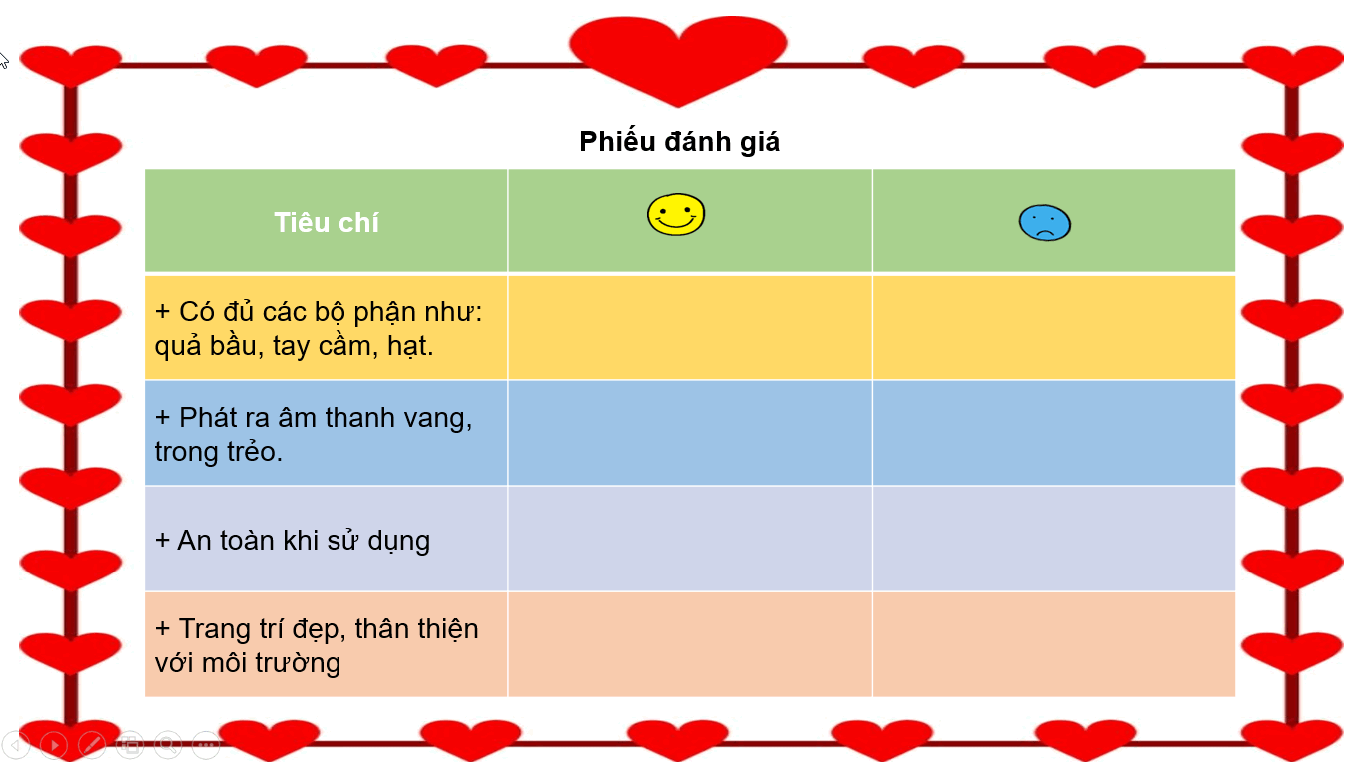

- Các nhóm khác trải nghiệm, đặt câu hỏi cho nhóm bạn.

? Nếu được điều chỉnh lại nhóm em có điều chỉnh gì cho sản phẩm

*d) Vận dụng: Sử dụng nhạc cụ đã làm để gõ đệm cho bài hát*

- Để kết thúc giờ học cô mời các bạn sử dụng nhạc cụ Maracas vừa làm để gõ đệm theo bài hát Baby shark

**Phiếu học tập số 1: Mô tả nhạc cụ**

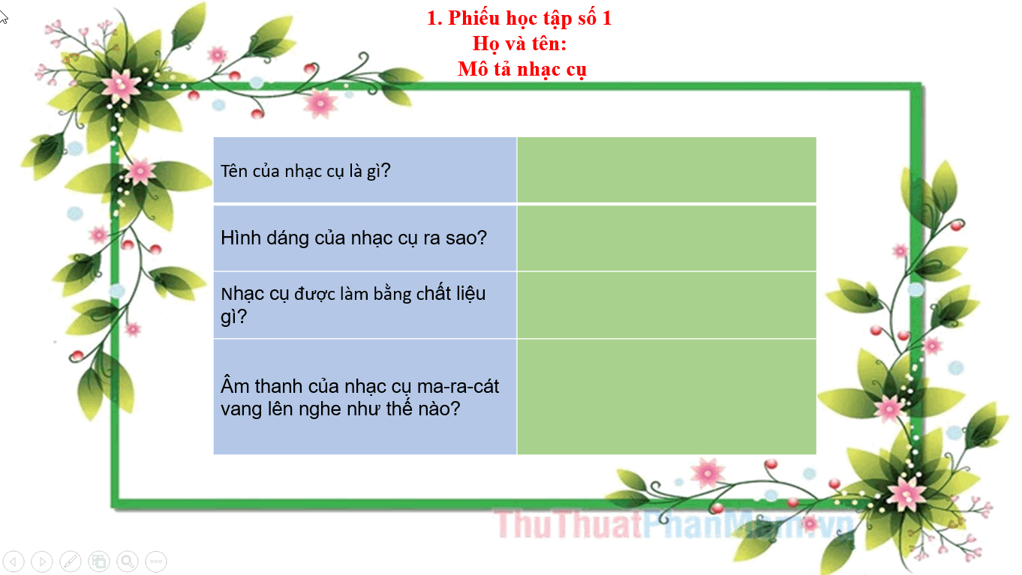

**Phiếu học tập số 1: Mô tả nhạc cụ**



**Phiếu học tập số 2: Phác thảo thiết kế sản phẩm**

**(Hãy trả lời các câu hỏi bằng cách viết hoặc vẽ)**

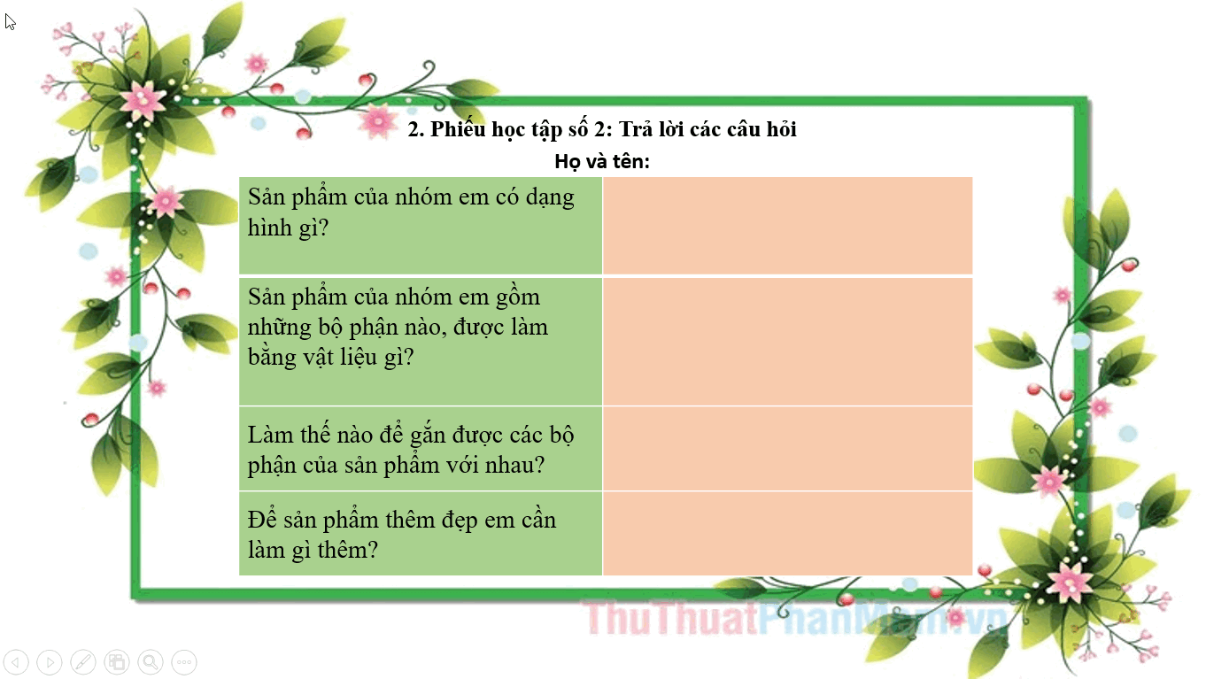

**Phiếu học tập số 2: Phác thảo thiết kế sản phẩm**

**(Hãy trả lời các câu hỏi bằng cách viết hoặc vẽ)**

